Цурківська ЗОШ I ступеня

АПЛІКАЦІЯ

В ПОЧАТКОВІЙ ШКОЛІ

Цурків - 2017р.
Способи зафарбування паперу

1. Зафарбування паперу одним тоном:
- акварельними фарбами;
- гуашевими фарбами;
- тушшю;
- аніліновим порошком.

2. Зафарбування паперу під мрамор:
- клейстером;
- олійними фарбами.

Зафарбування акварельними фарбами

Акварель розводять водою в склянці. Зафарбування проводять широким пензлем або ватним тампоном, прикріпленим до палочки. Починати зафарбування потрібно з верхньої частини аркуша, поступово зрушуючи фарбу вниз, не дозволяючи їй висохнути, щоб зафарбування було гладким і без розводів.

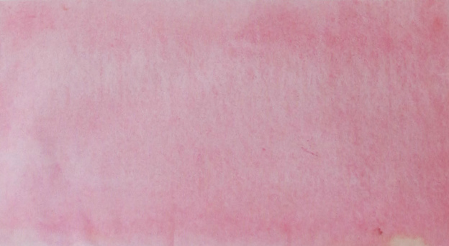

Зафарбування гуашевими фарбами

Гуаш розводять водою в склянці. Зафарбування проводять широким пензлем або ватним тампоном, прикріпленим до палочки. Починати зафарбування потрібно з верхньої частини аркуша, поступово зрушуючи фарбу вниз, не дозволяючи їй висохнути, щоб зафарбування було гладким і без розводів.


Зафарбування тушшю

Туш наливають у плоску посудину (тарілку, піднос), діаметр повинен відповідати ширині листка аркуша. З однієї сторони аркуша загинається вузька смужка, за яку тримають під час зафарбування, щоб не забруднити рук. Тримаючи за відігнутий край, проводять аркушем по поверхні налитої туші. Аркуш паперу рівномірно зафарбовується. Потім аркуш кладуть на газету для підсушування.



Зафарбування аніліновим порошком

Аніліновий порошок розводять у гарячій воді. З однієї сторони аркуша загинається вузька стрічка, за яку тримають під час зафарбування, щоб не забруднити рук. Тримаючи за відігнутий край, проводять аркушем по поверхні налитої анілінової фарби, папір рівномірно зафарбовується. Потім аркуш кладуть на газету для просушування


Фарбування клейстером

Рідкий клейстер з пшеничної муки підфарбовують тушшю, аніліновою фарбою або аквареллю. На газетний папір кладуть два листка цупкого білого паперу однакового розміру. Обидва аркуша покривають клейстером (одного або декількох кольорів). Потім аркуші накладають один на одного намазаними сторонами, а щоб отримати цікаві розводи, потрібно злегка порухати ними один по одному. Потім обережно роз’єднати листки, тримаючи за кути і просушити.

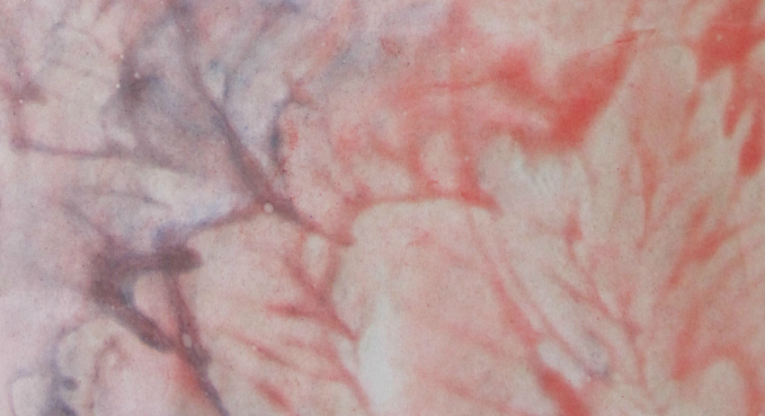
Фарбування олійною фарбою

В окремих склянках розводиться олійна фарба декількох кольорів. Фарба розводиться до рідкого стану розчинником або гасом. В глибоку тарілку або на піднос наливають чистої холодної води. Потім пензлем потрібно злегка побризкати на воду фарбою. Олійна фарба з водою не змішується і на поверхні води утворюються плями. Аркуш паперу прикладають до поверхні води, а потім підвішуються його для висихання.

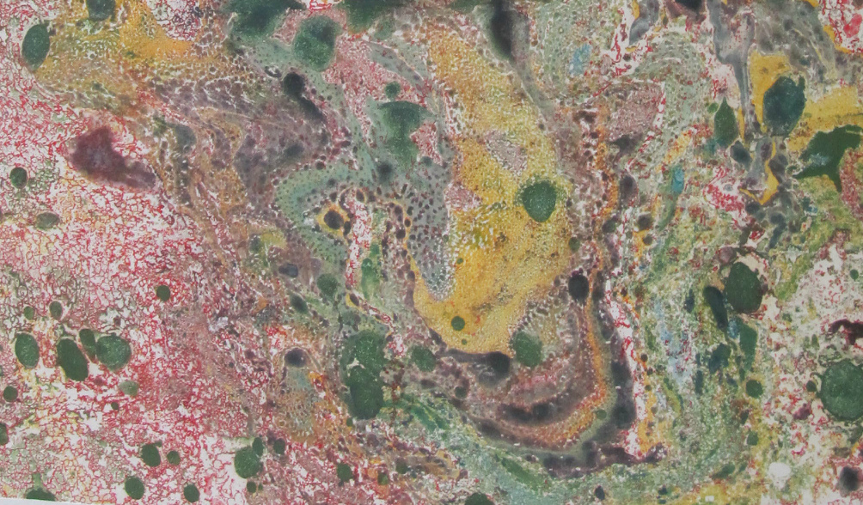

Прийоми вирізування

Вирізування геометричних форм

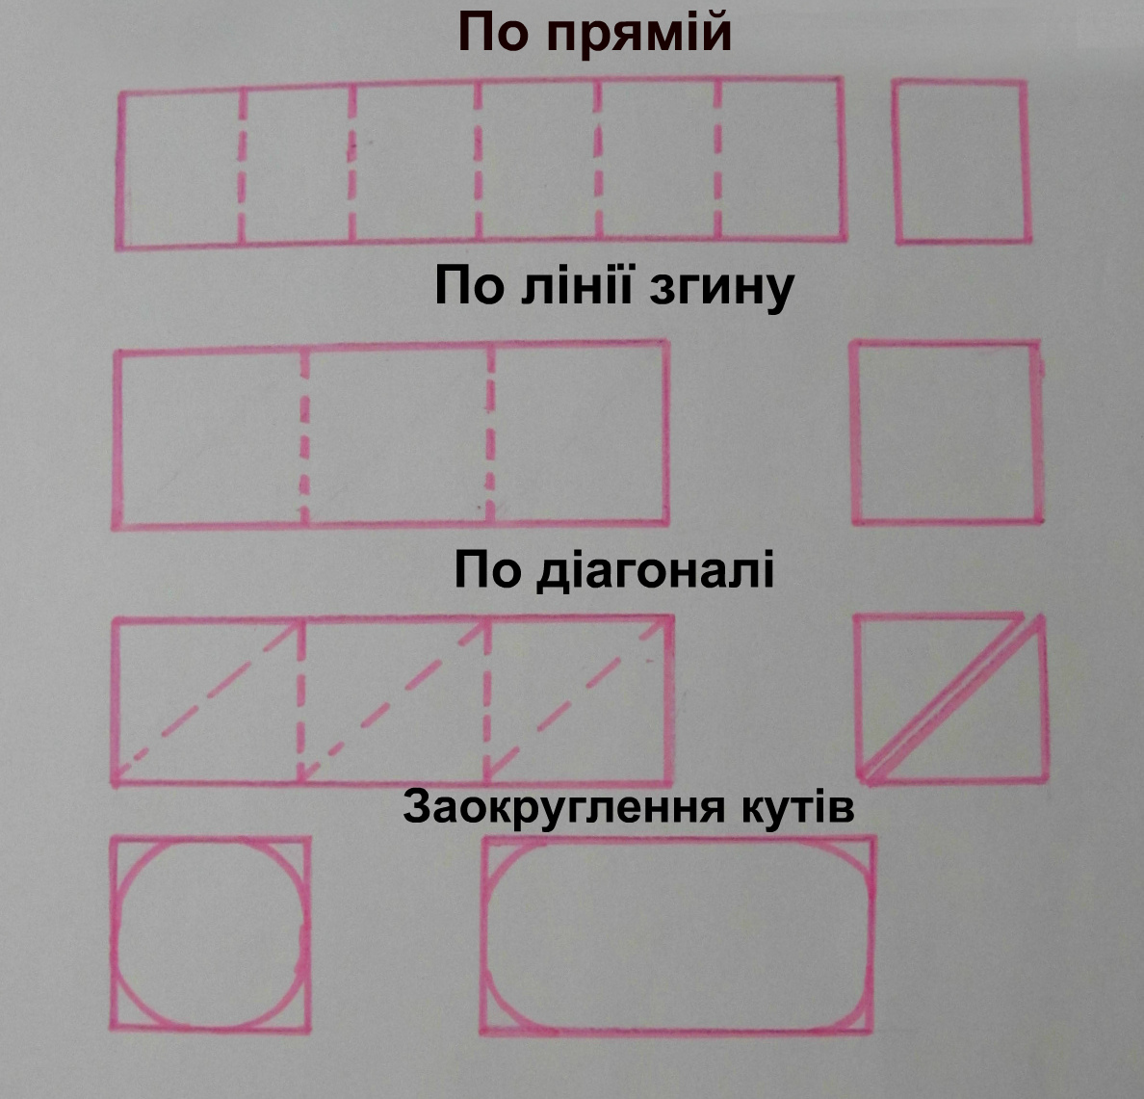

Вирізування з паперу, складеного вдвоє

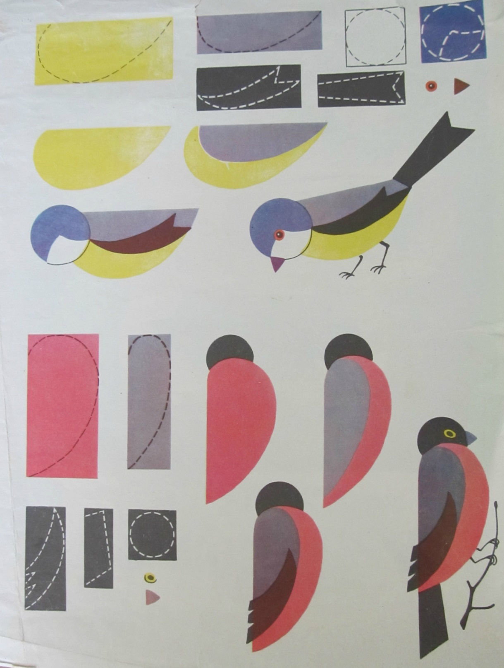

Вирізування з паперу, складеного в декілька разів
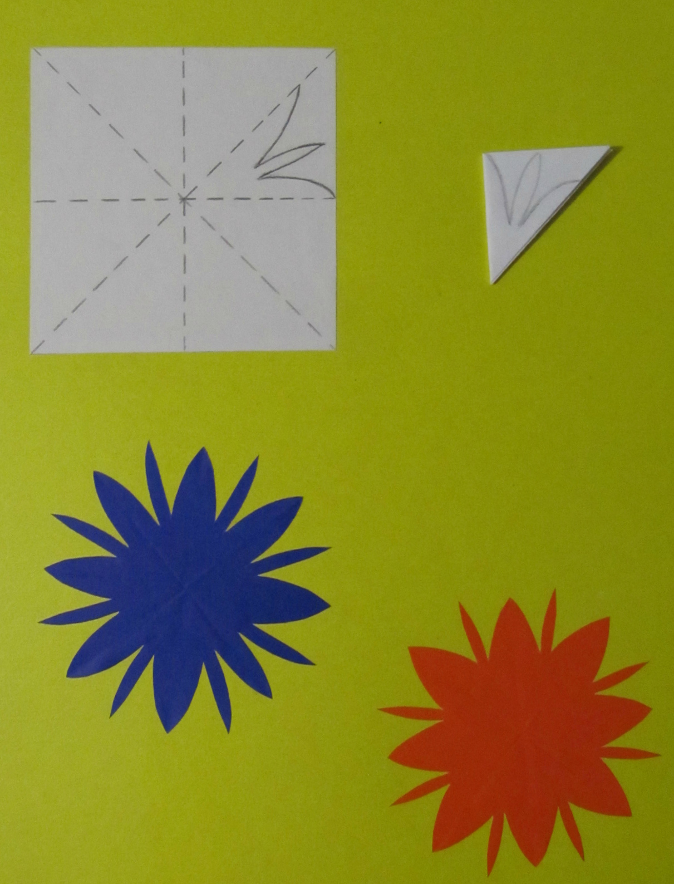

Вирізування з паперу, складеного гармошкою
а) Багатошарове вирізування
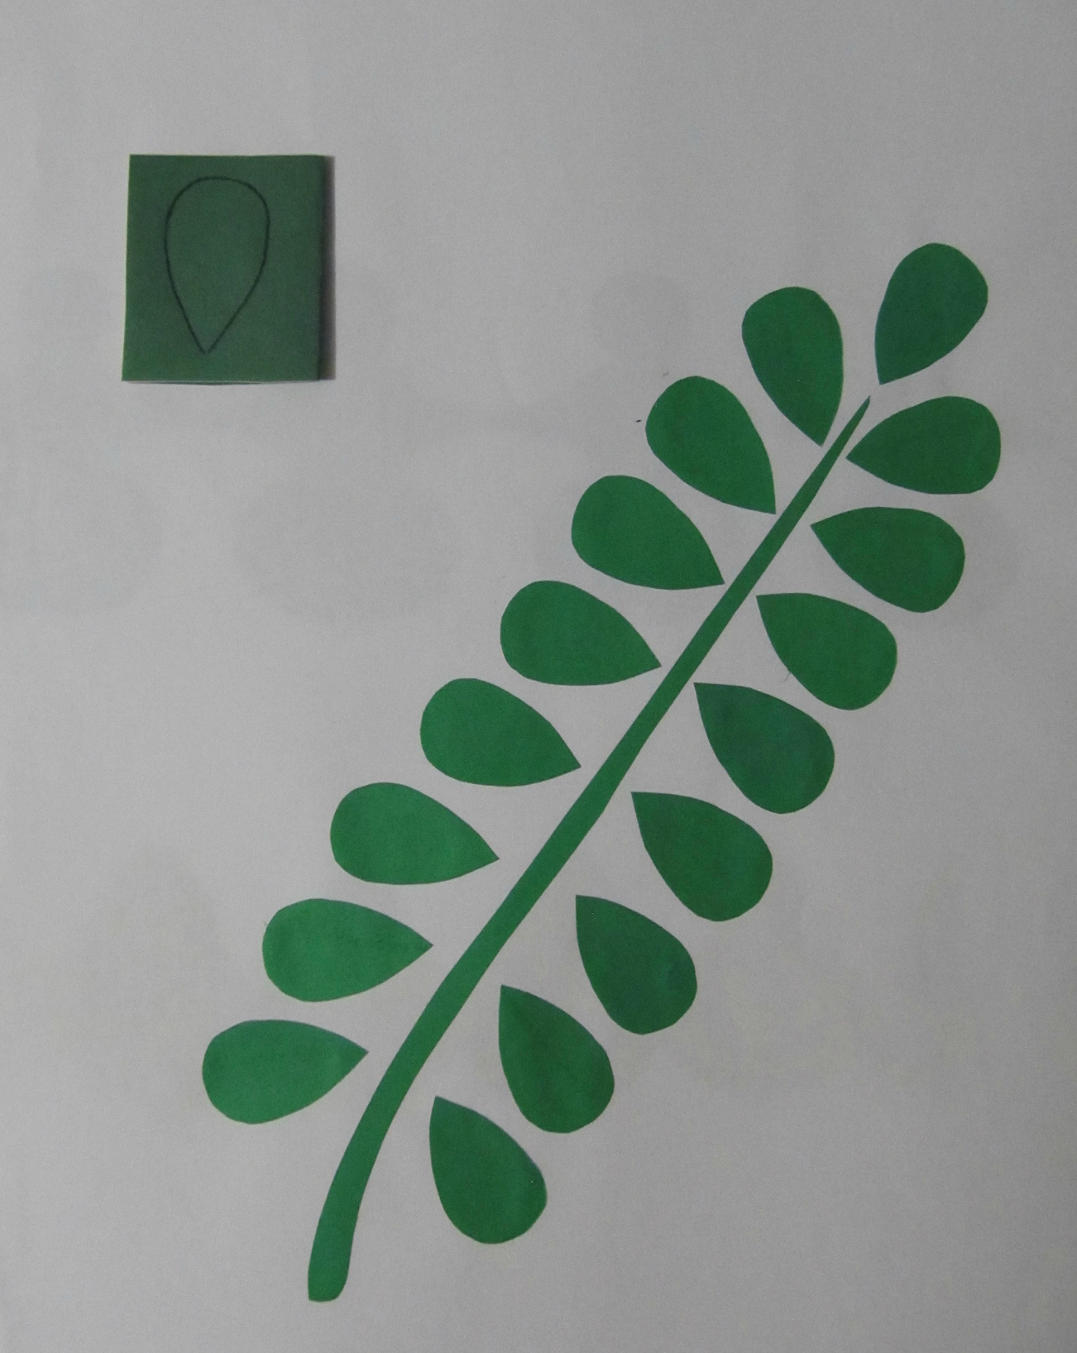

б) Вирізування гірлянд
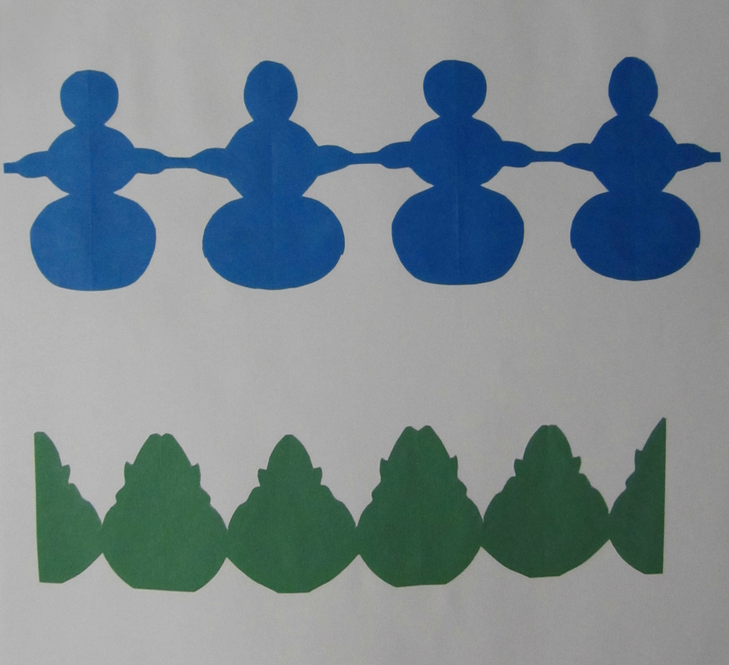
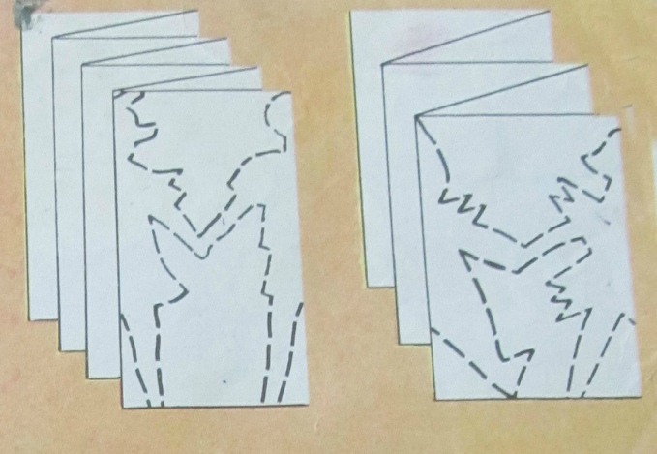

Вирізування з окремих частин
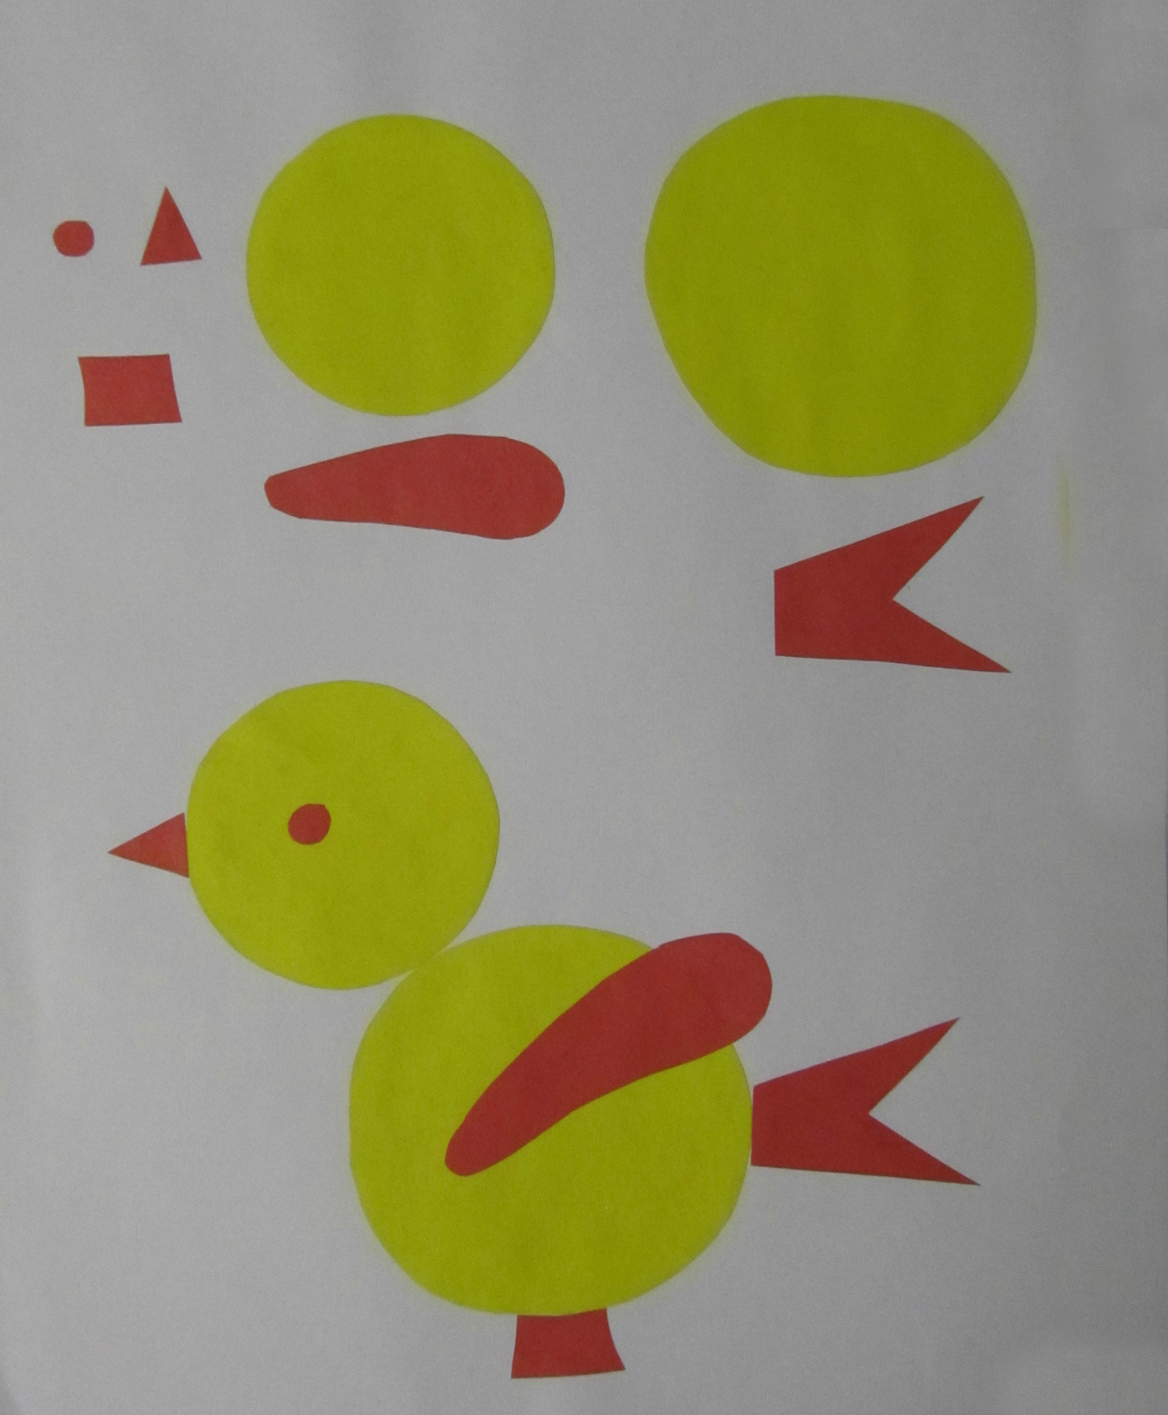
Вирізування по контуру

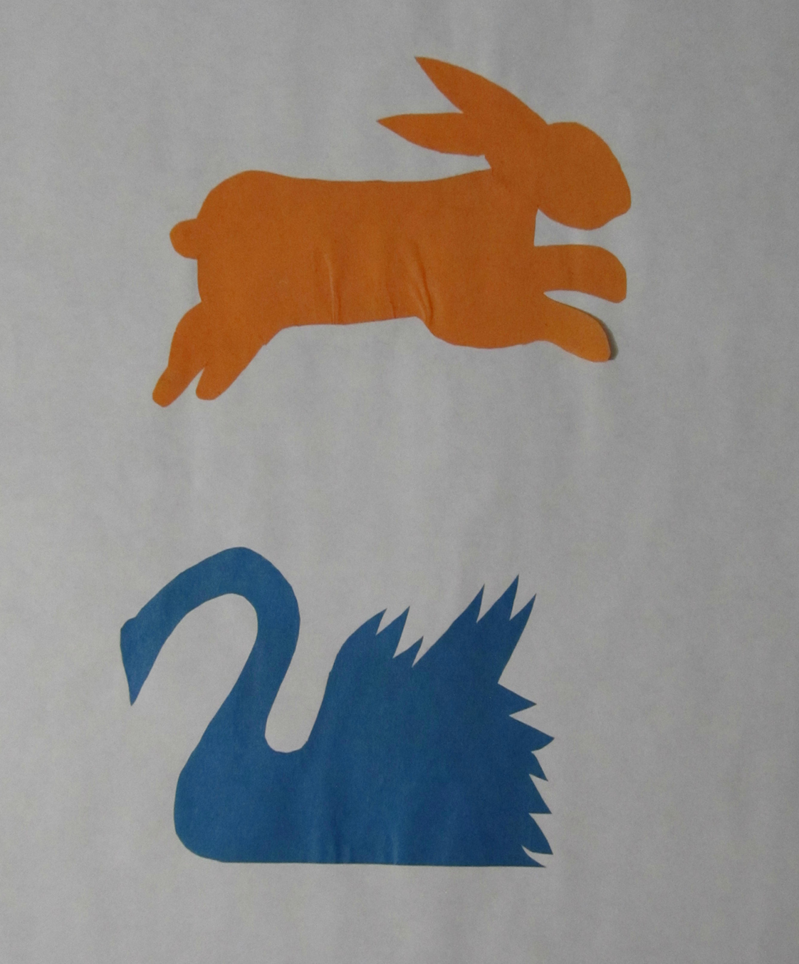

Силуетне вирізання
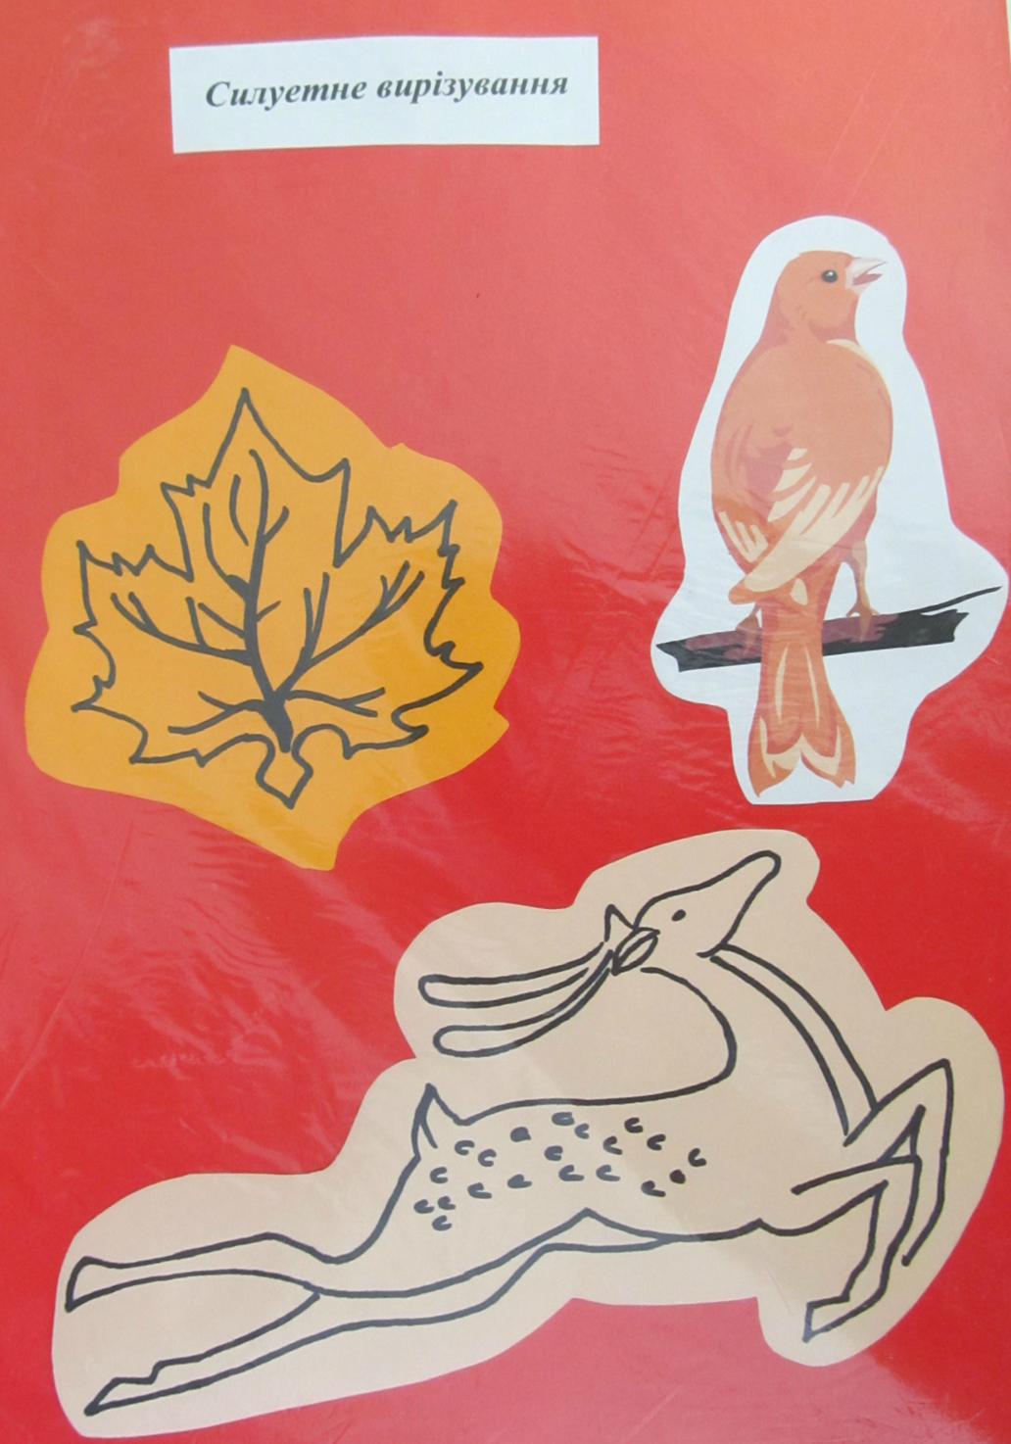

Предметна аплікація
Вчити дітей на аркуші викладати листочки і квіточки.
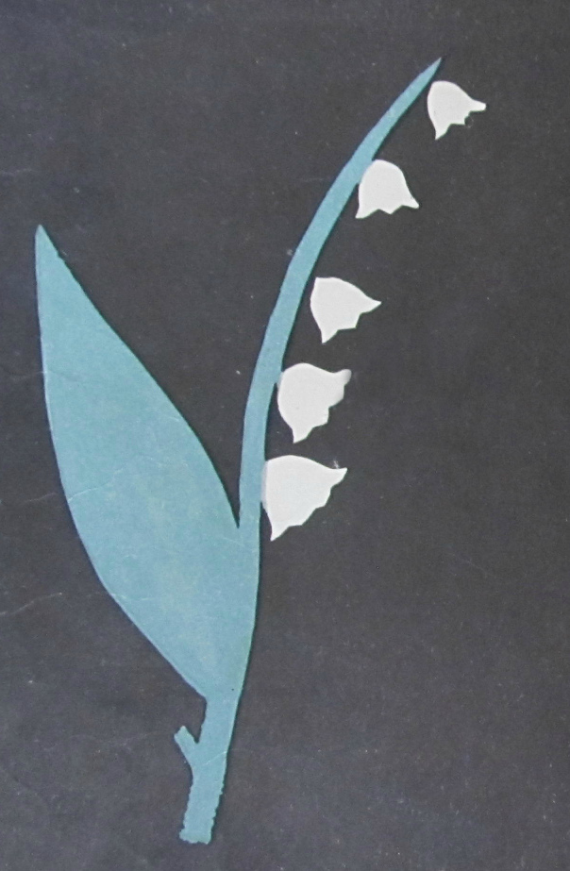

Декоративна аплікація
Вчити дітей на смужці викладати великі кружечки з надрізами пелюсток. По середині кожної квіточки викладати і наклеювати маленькі кружечки. Викладати і наклеювати квіточки спочатку по середині, потім по краях і між ними.

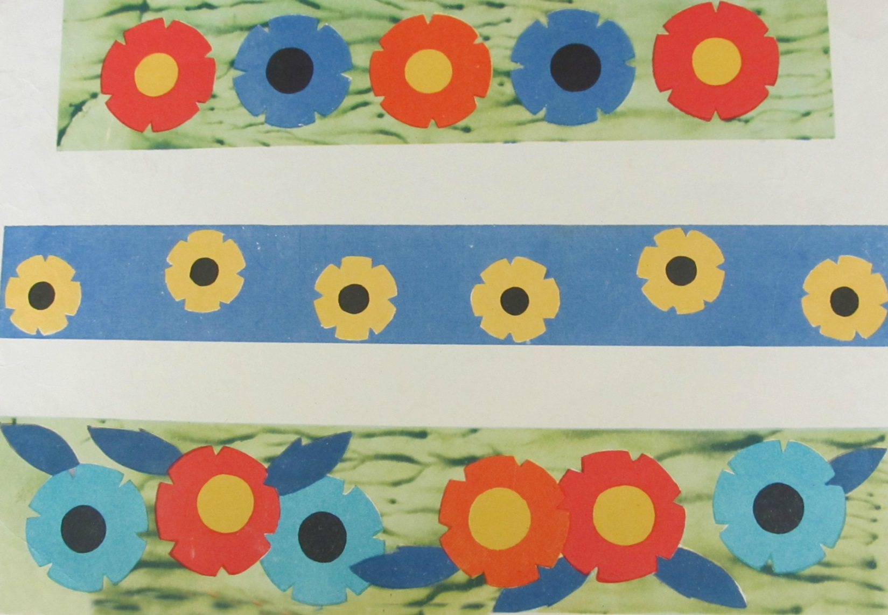

Сюжетна аплікація
Створювати сюжетну аплікацію шляхом викладання і наклеювання готових вирізаних форм: ялиночки з трикутників різної величини, зайчик і око; котики і кружечки (очі); козлики і травичка.

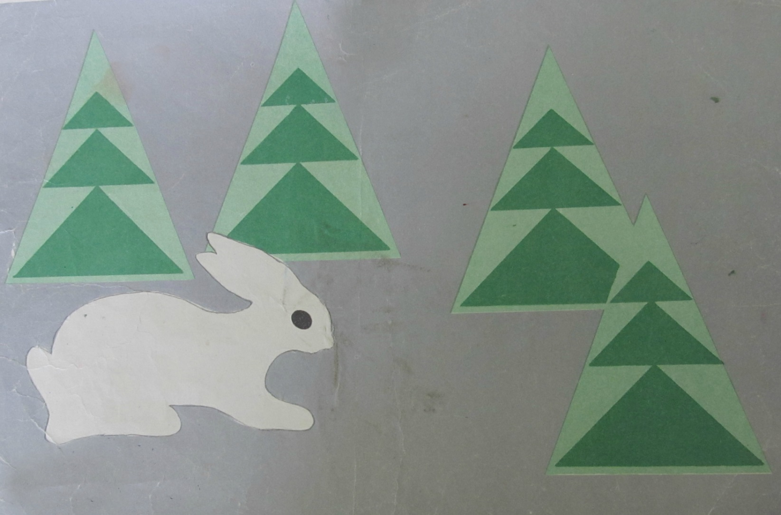

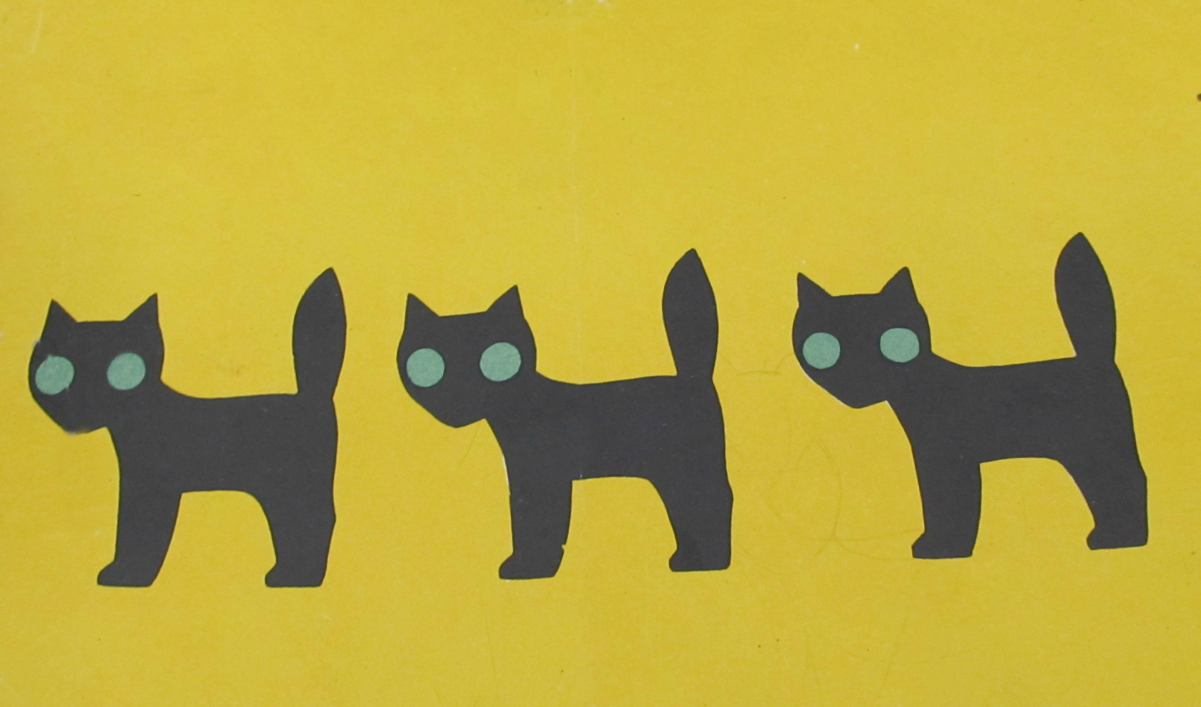

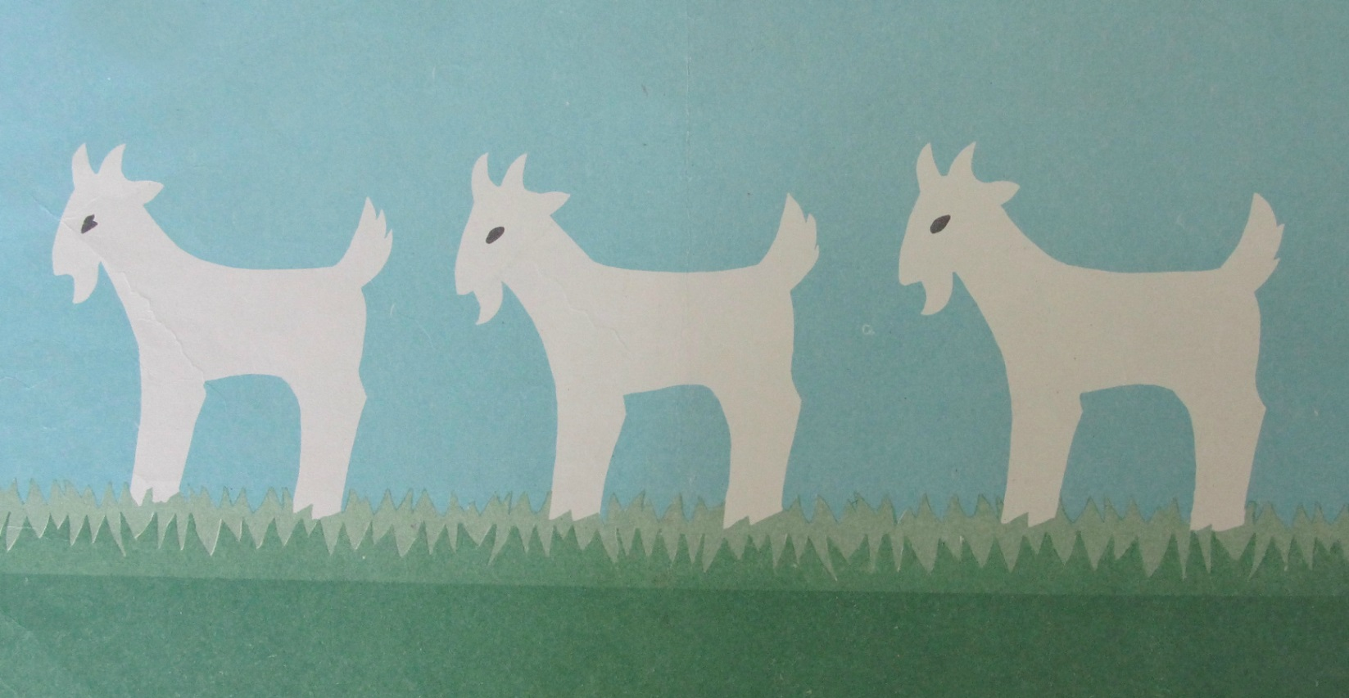
Прийоми обривання
Для курчаток використовувати 2 квадрати різної величини, обриваючи їх по краю, заокруглюючи кути. Травичку і лапки обривати по прямій.

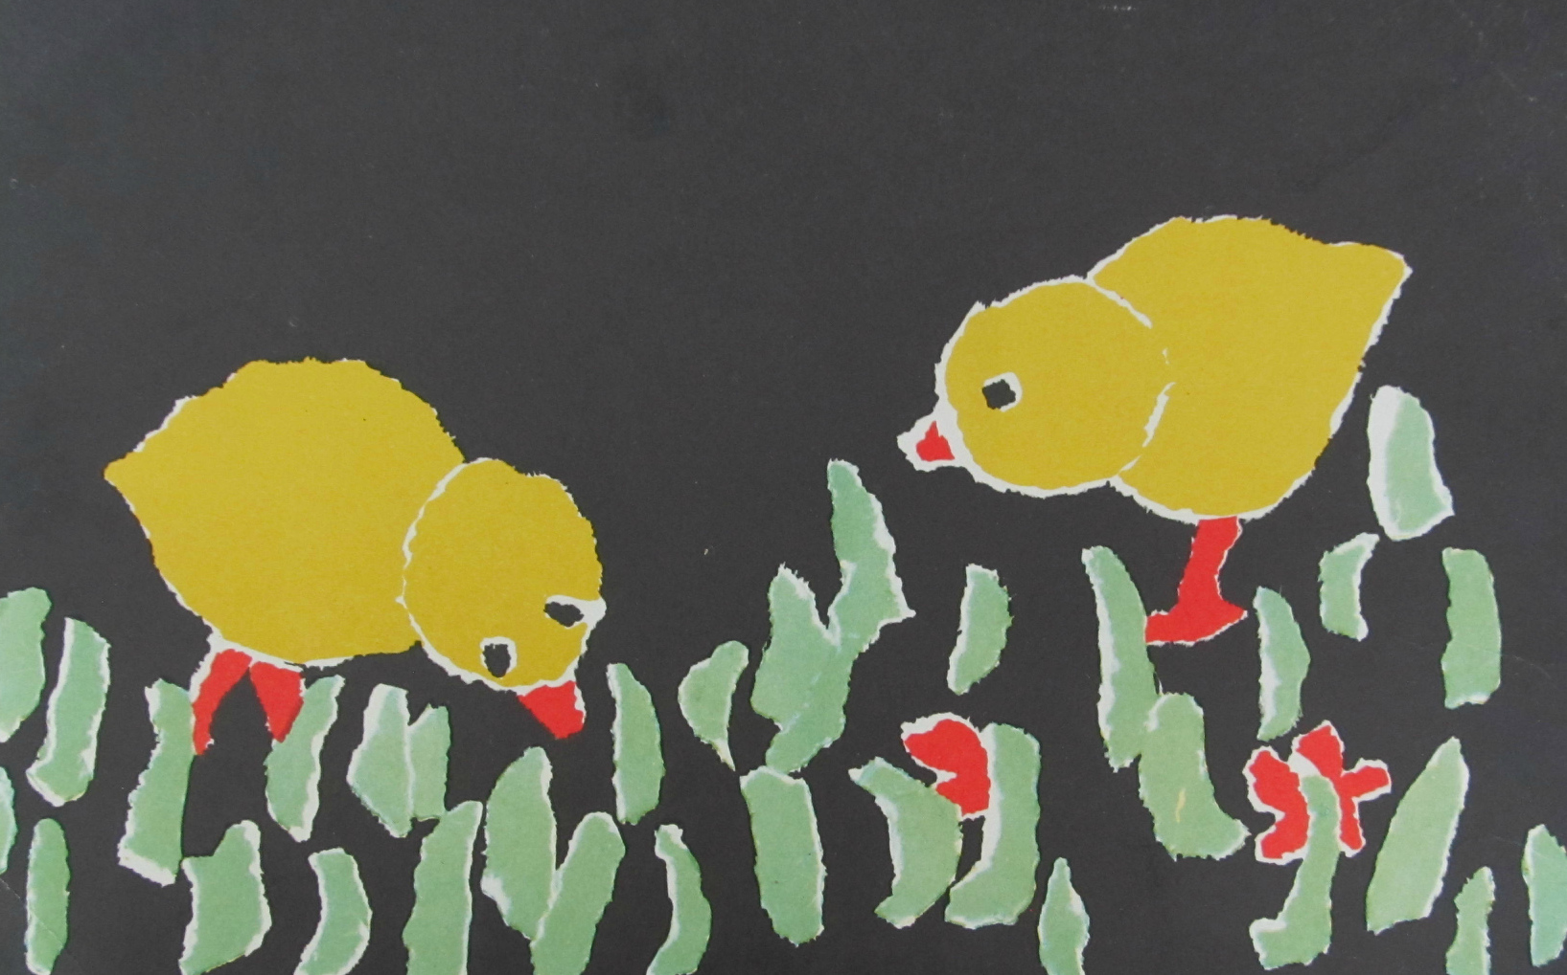

Вчити дітей прийомам обривання. Для сніговичка використовувати 3 квадрати різної величини, обривати по краю, заокруглюючи кути

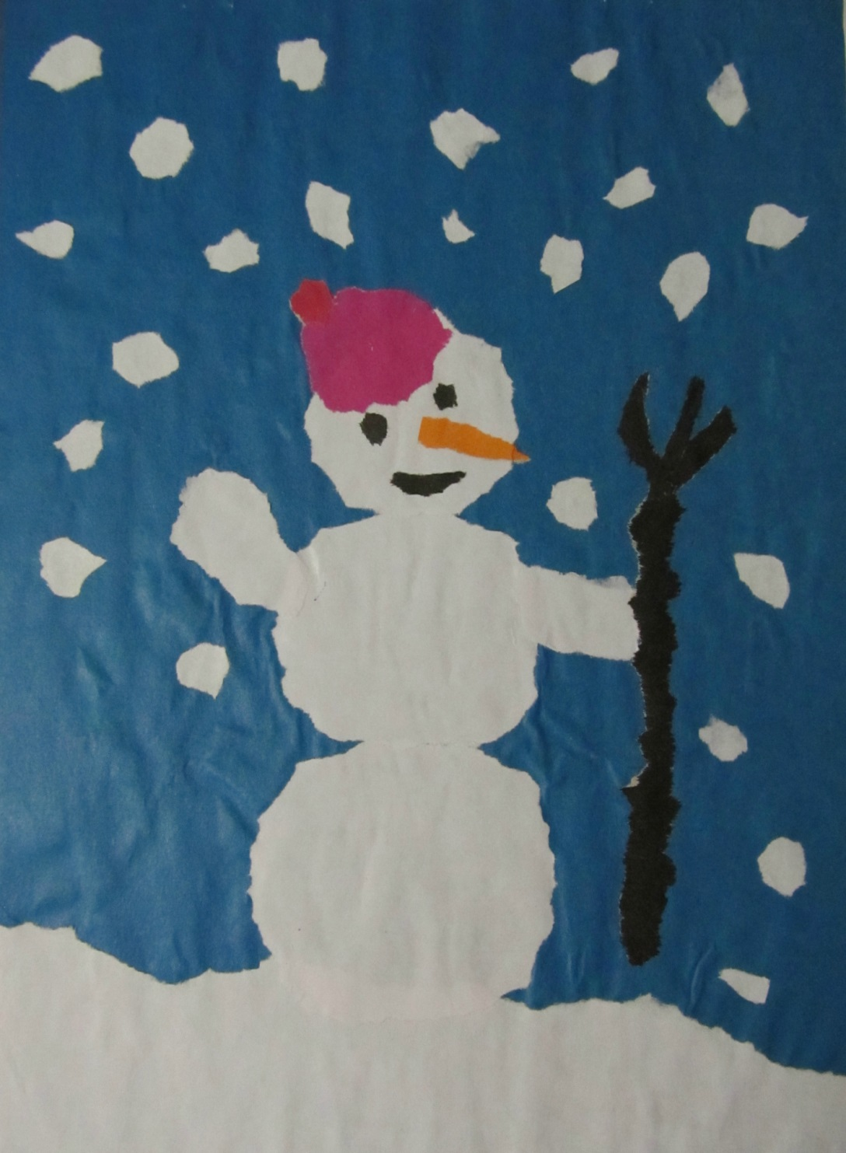

- Вчити вирізувати по прямій одним рухом ножиць (паркан), по лінії згину (вікна).
- Закріплювати вміння викладати, намазувати і наклеювати готові і вирізані форми.

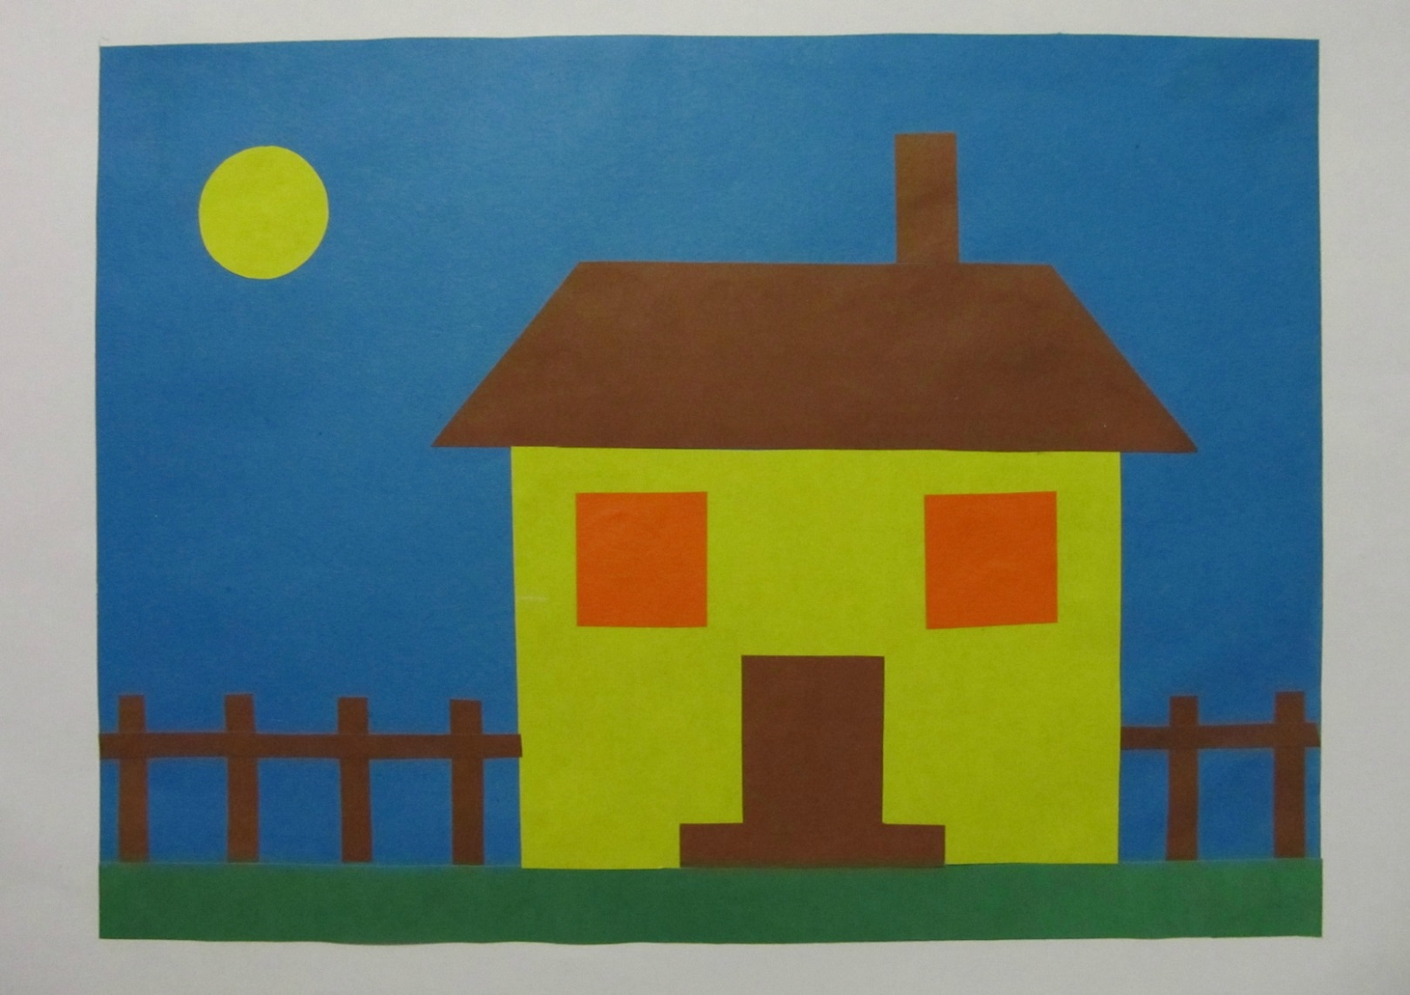

Вчити дітей розрізати квадрат по діагоналі, з’єднуючи протилежні кути. Із трикутничків різного кольору і розмірів складати декоративну (квадрат) чи сюжетну композицію (ялинки)
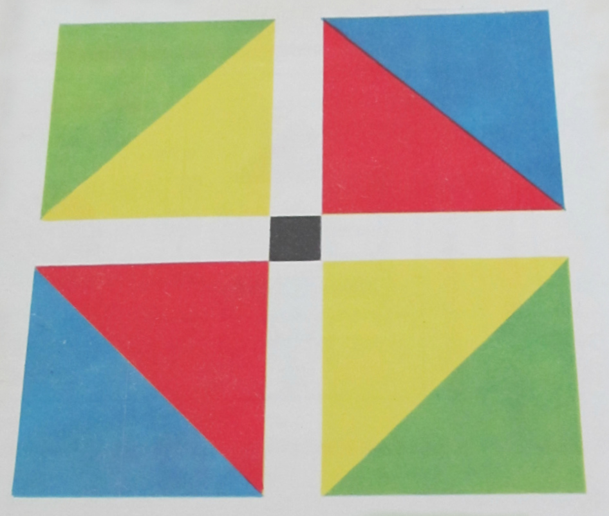
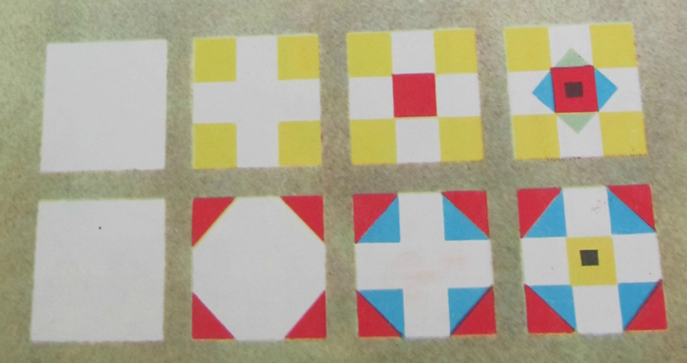

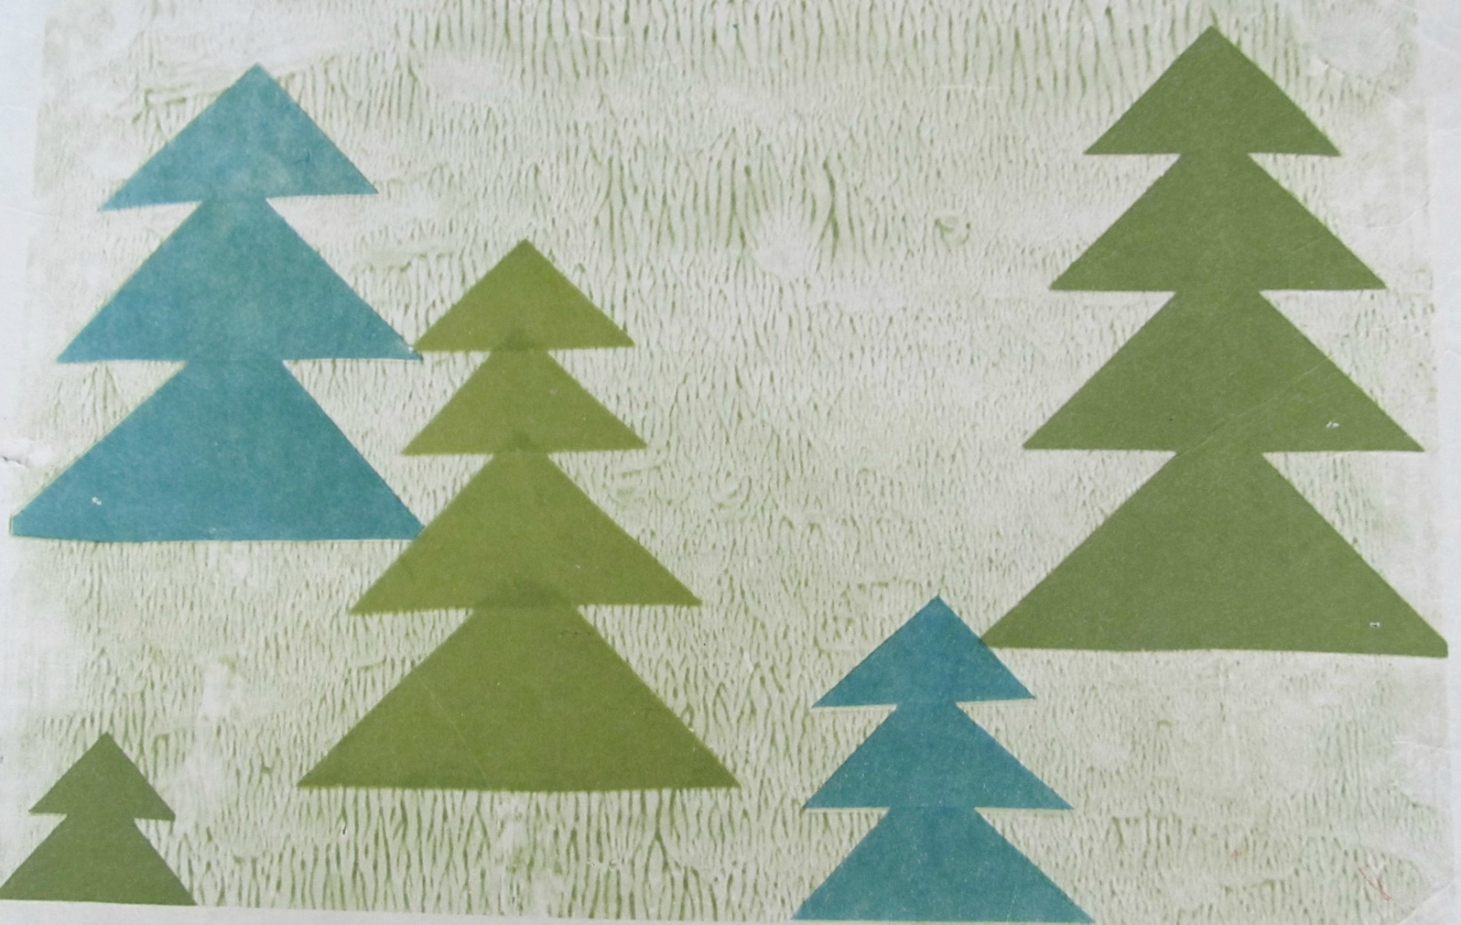

Вчити дітей прийомам вирізування круглих і овальних форм з квадрату і прямокутника, заокруглюючи кути (пірамідка, ведмедик).

